Dokumentasi

- Admin-Anggota
  - Daftar Anggota
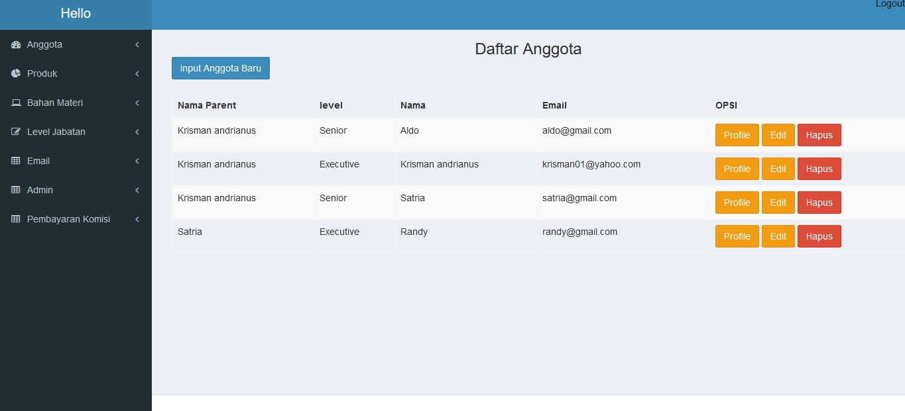
Pada menu anggota terdapat daftar anggota dan bisa input anggota baru, bisa juga melihat profile, mengubah dan menghapus anggota pada pilihan menu OPSI

  - Tambah Anggota
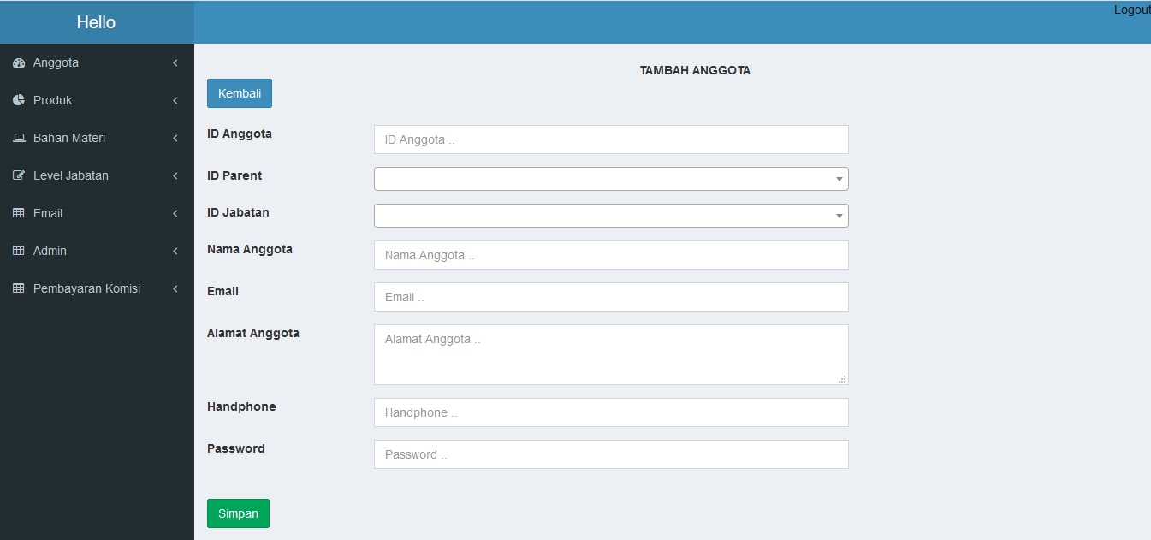
Pada menu tambah anggota, isi kolom data seperti:
Id anggota : di isi dengan ID Anggota
Id parent : di isi sesuai dengan ID Parent
Id Jabatan : di isi sesuai dengan jabatan / levelnya
Nama anggota : isi nama anggota
Email : masukan nama email anggota
Alamat : masukan alamat anggota
Handphone : masukan no handphone anggota
Password : masukan password anggota
kemudian klik simpan

  - Profil Anggota
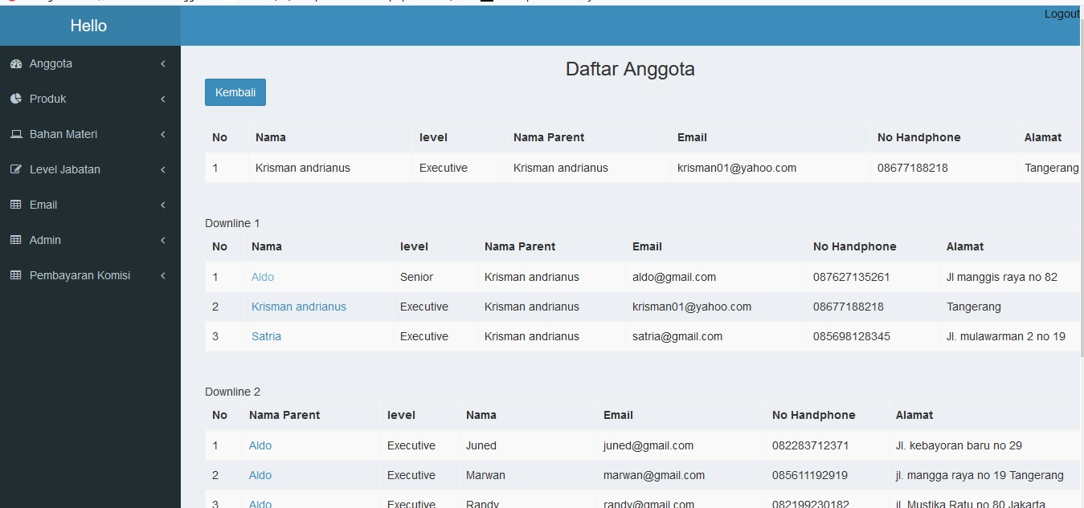
Profil Anggota untuk mengetahui downline dan setiap nama bisa di klik untuk memunculkan downline dari masing-masing anggota

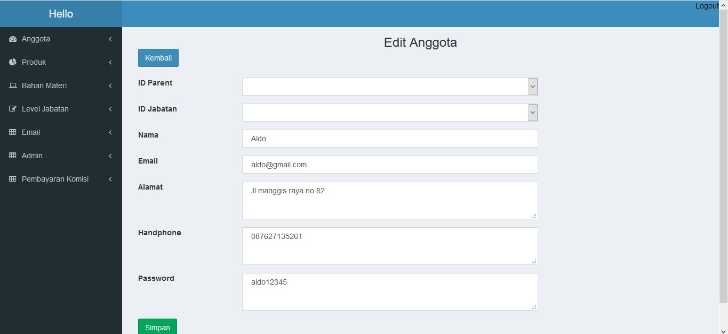
  - Edit Anggota
Edit anggota sesuai dengan data
Id parent : di isi sesuai dengan ID Parent
Id Jabatan : di isi sesuai dengan jabatan / levelnya
Nama anggota : isi nama anggota
Email : masukan nama email anggota
Alamat : masukan alamat anggota
Handphone : masukan no handphone anggota
Password : masukan password anggota
kemudian klik simpan untuk menyimpan

- Admin-Produk

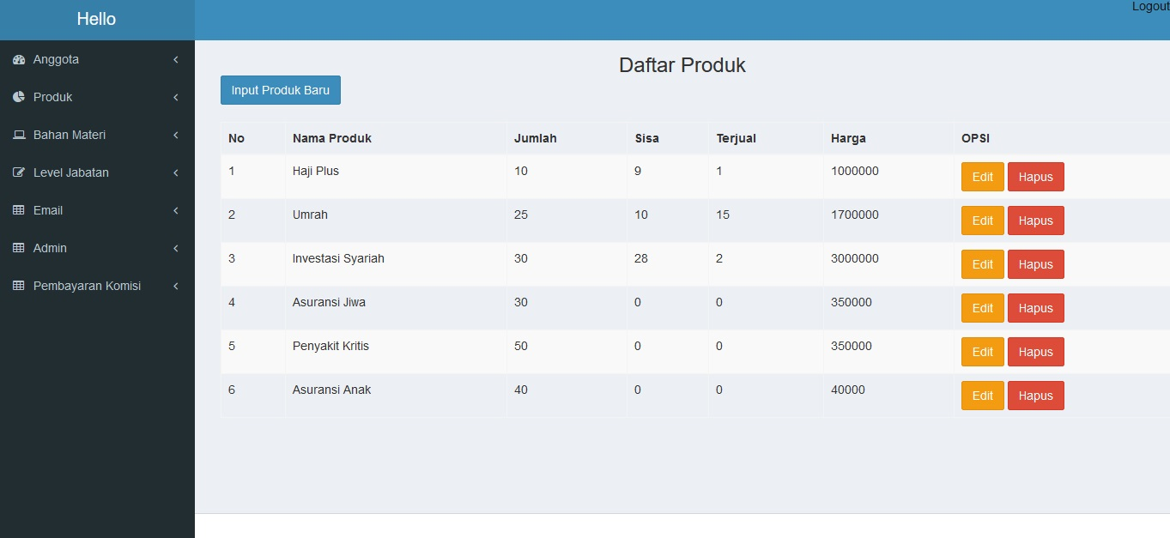
  - Daftar Produk
Pada menu daftar produk terdapat produk dan kita bisa menambah produk, pada OPSI kita bisa edit atau menghapus

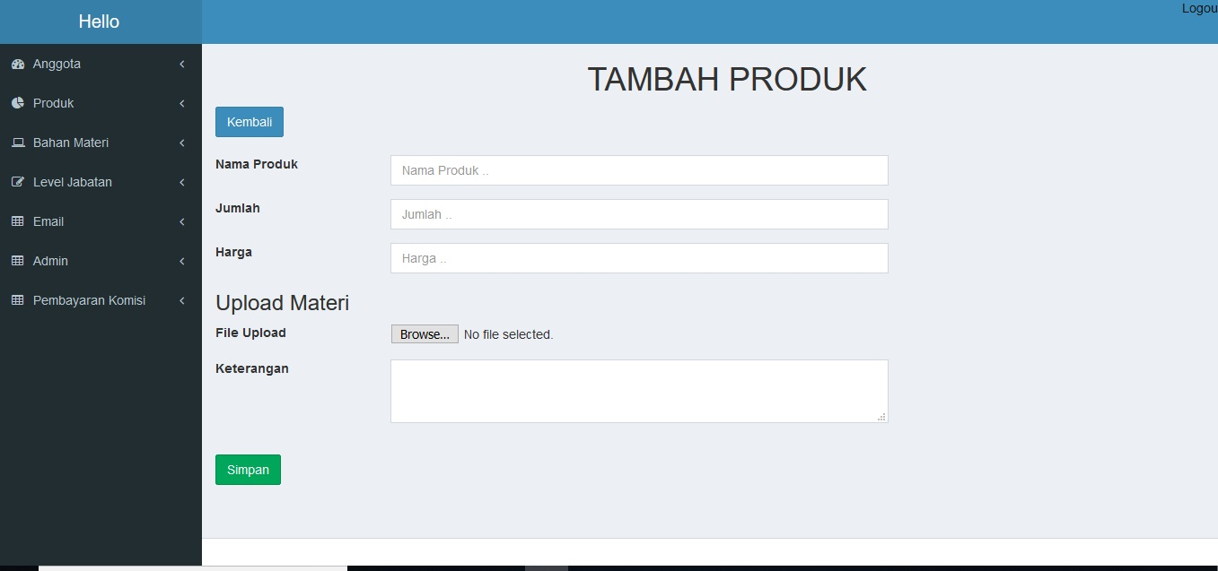
  - Input Produk

Pada menu tambah produk kita juga bisa upload materi tentang produk tersebut
File yang di upload ber format PDF
Nama produk : untuk memasukan nama produk
Jumlah : untuk memasukan jumlah produk
Harga : untuk memasukan hrga produk
File upload : untuk memilih file upload dengan cara klik Browse
Keterangan : untuk memberikan keterangan sesuai dengan file upload
Jika sudah selesai klik simpan untuk menyimpan

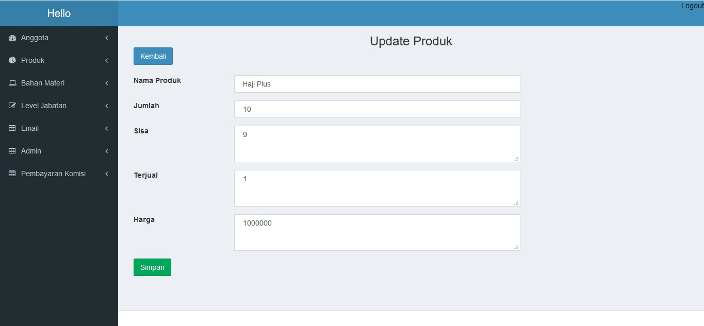
  - Edit Produk
Pada menu update produk kita bisa mengubah jenis produk atau data lainnya.
Nama produk : untuk memasukan nama produk
Jumlah : untuk memasukan jumlah produk
Harga : untuk memasukan hrga produk
Sisa : untuk sisa produk
Terjual : untuk produk yang terjual
Klik simpan untuk menyimpan perubahan

  - Pengajuan Produk
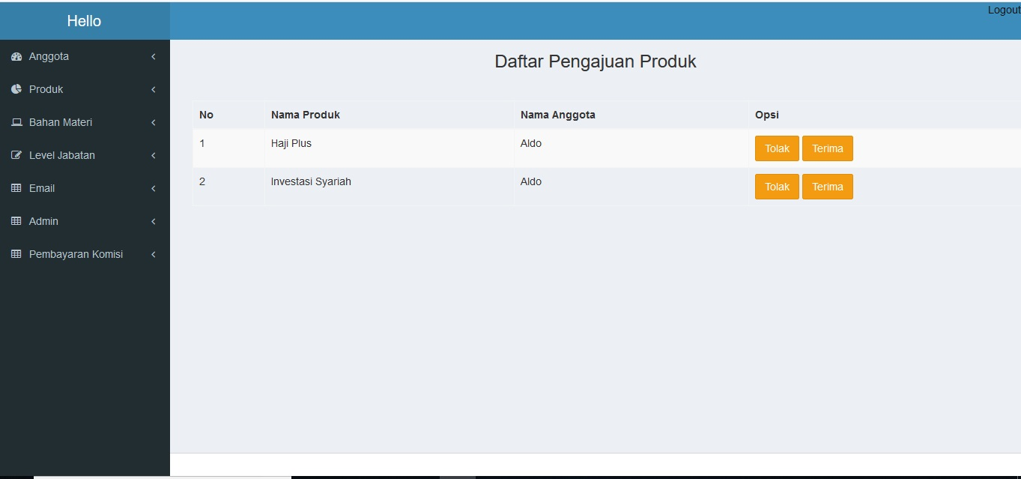

Pada

Pengajuan produk, admin bisa melihat produk apa saja yang telah di ajukan oleh anggota kemudian admin bisa menolak atau menerima produk yang di ajukan oleh anggota. Produk yang telah dia di terima oleh admin,jumlah produk akan berkurang dan komisi anggota otomatis bertambah

- Admin-Materi
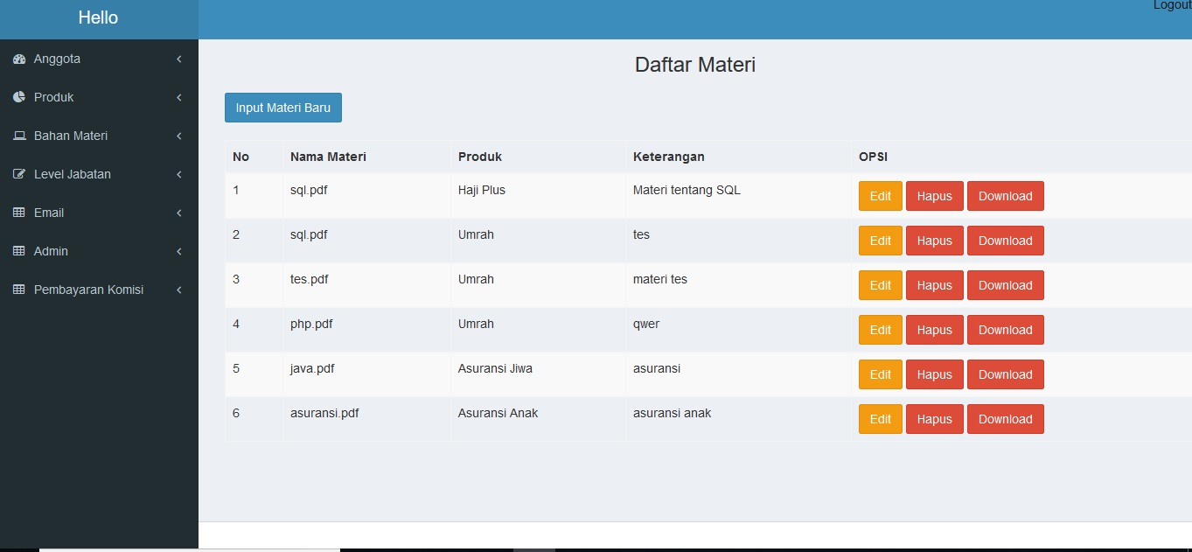
  - Daftar Materi

Menampilkan materi
  - Tambah Materi
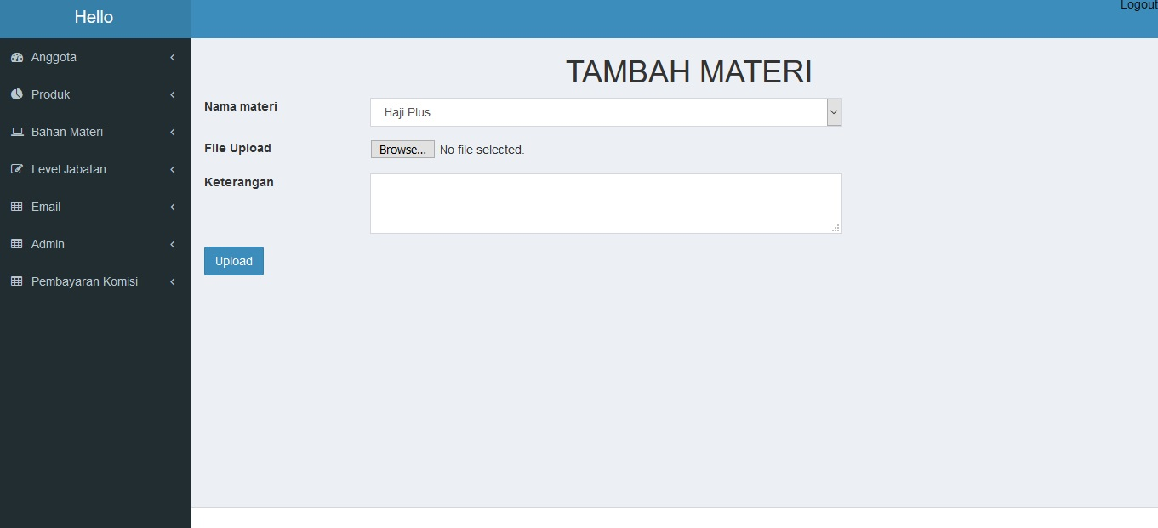
Menambah materi dengan klik browse
Nama Materi : di sesuaikan dengan nama produk, pilih dengan klik dropdown
File Upload : pilih file yang mau di upload dengan klik browse
Keterangan : masukan keterangan sesuai dengan file yang akan di upload
klik upload untuk menambah materi

- Admin-Jabatan
  - Daftar Jabatan
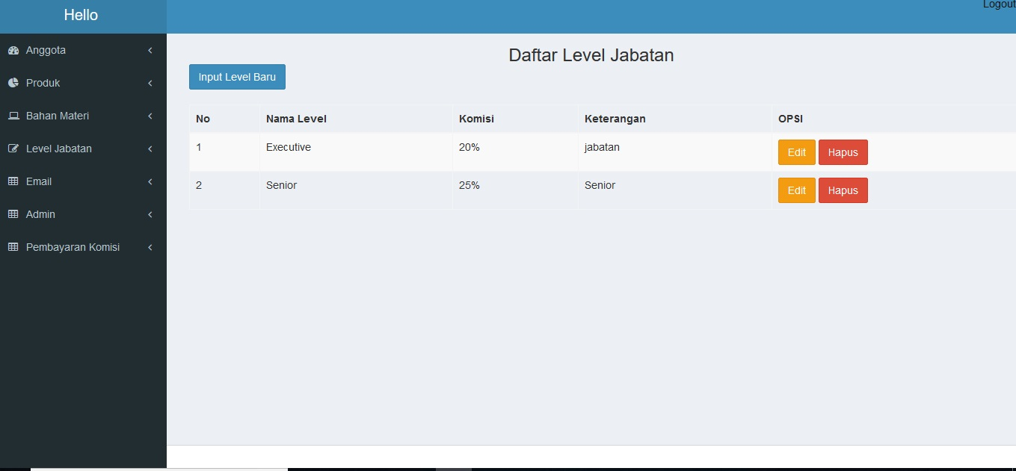

  - Tambah Jabatan
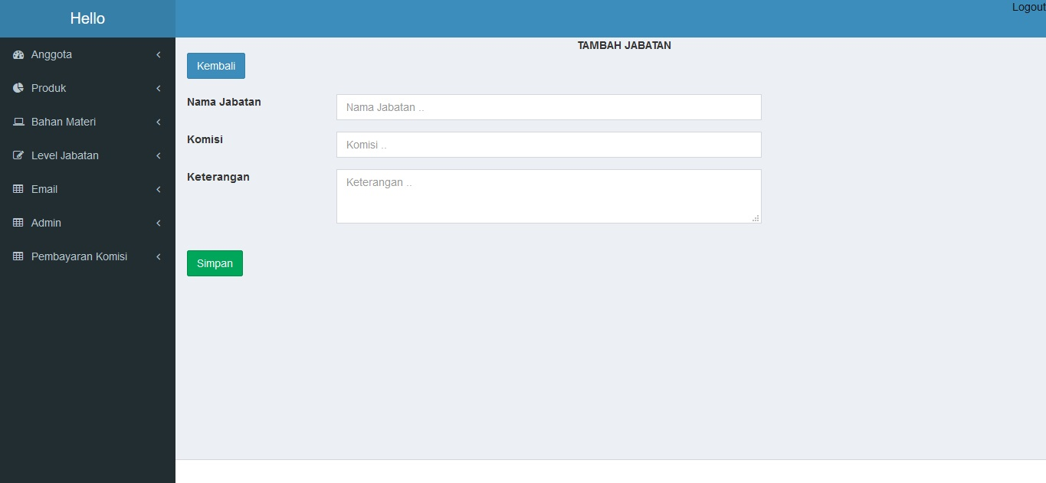

Menambah Jabatan sesuaikan dengan field yang ada
Nama Jabatan : masukan nama jabatan
Komisi : masukan persentase komisi
Keterangan : masukan keterangan
klik Simpan untuk menyimpan

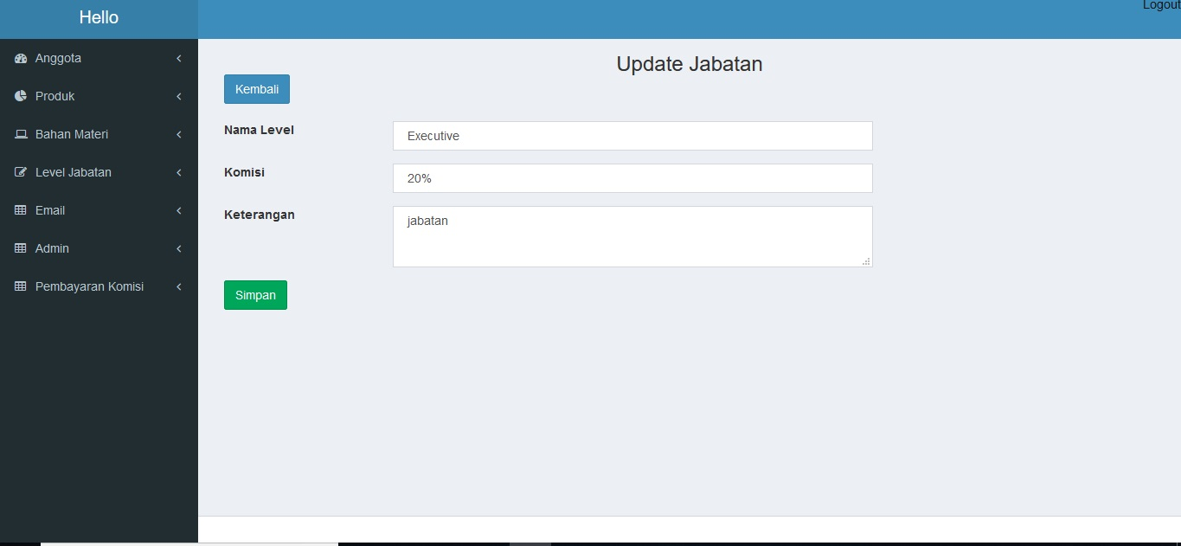
  - Edit Jabatan
Mengubah jabatan sesuai data kemudian klik simpan untuk menyimpan perubahan
- Admin-Admin
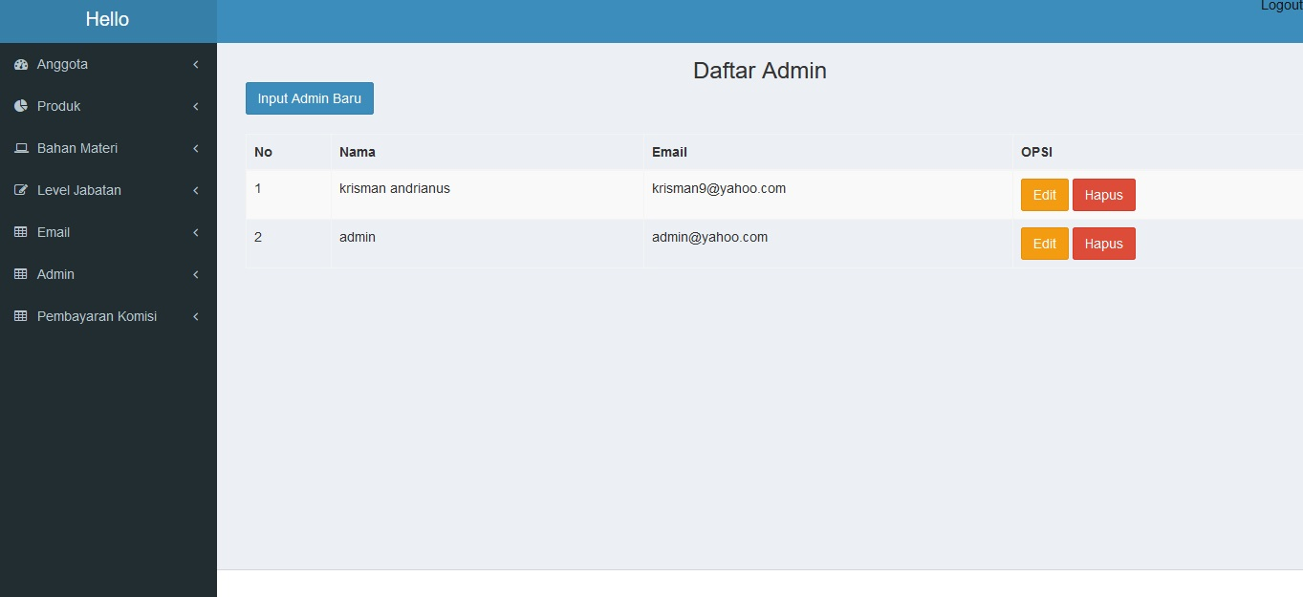
  - Daftar Admin

  - Tambah Admin
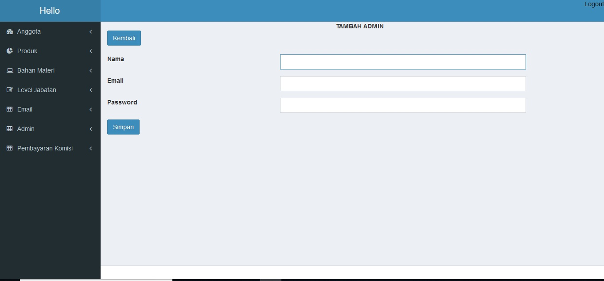
Menambah admin
Nama : untuk memasukan nama admin
Email : untuk memasukan email admin
Password : untuk memasukan password admin
klik simpan untuk menyimpan perubahan

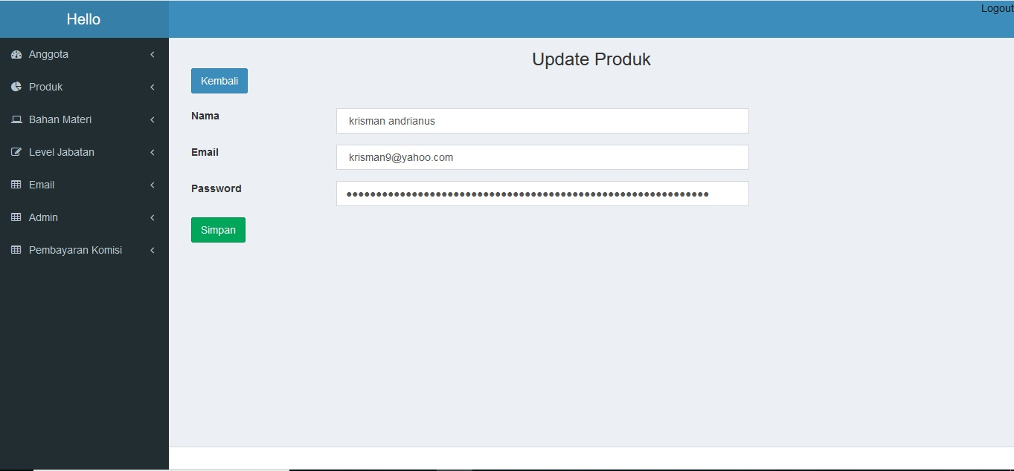
  - Edit Admin
Mengubah data admin
Nama : untuk memasukan nama admin
Email : untuk memasukan email admin
Password : untuk memasukan password admin
klik simpan jika ingin menyimpan perubahan

- Admin-Pembayaran Komisi

6.1 Daftar Komisi yang belum di bayarkan
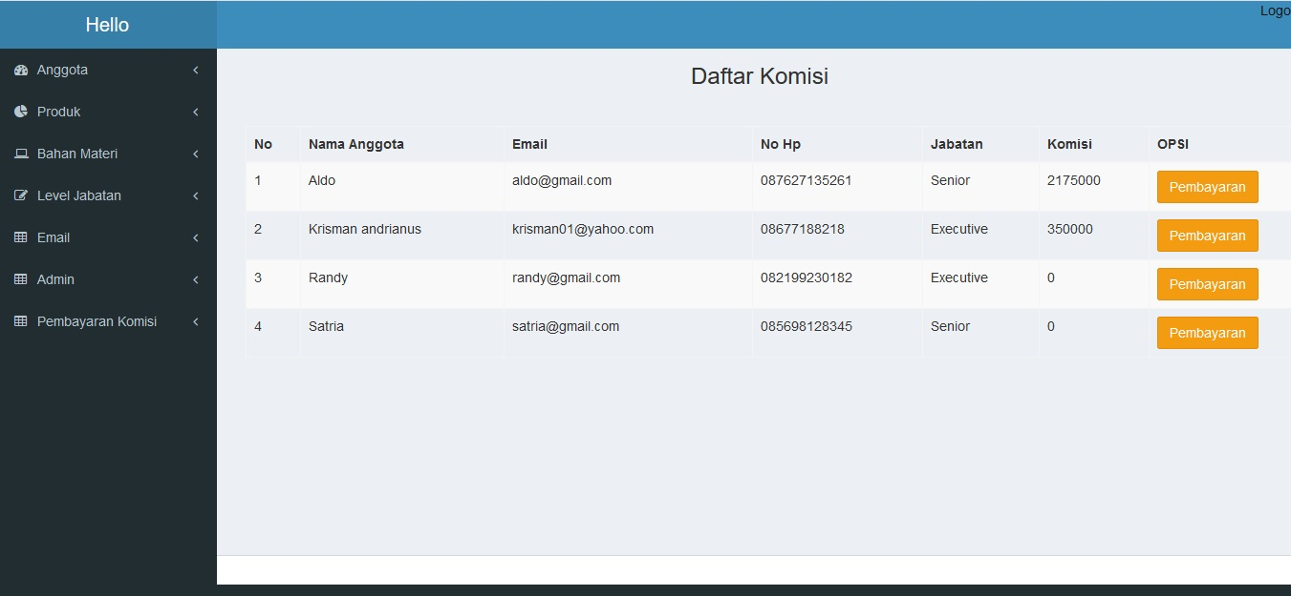
Halaman ini menampilkan daftar anggota yang belum di bayarkan komisinya, jika ingin membayar komisi maka klik pembayaran pada menu OPSI
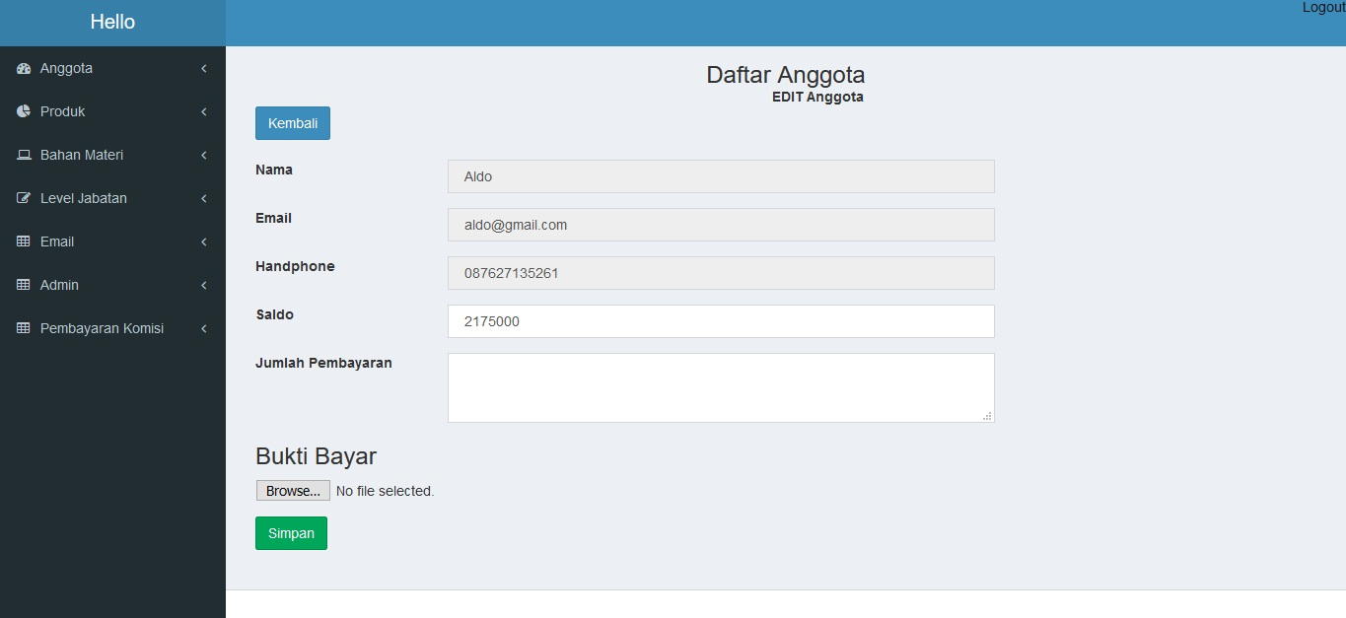
6.2 Pembayaran
Halaman ini untuk membayar komisi, kolom saldo ialah komisi yang belum di bayarkan dan kolom Jumlah pembayaran yang akan di bayarkan.
Masukan jumlah yang akan dibayarkan pada kolom jumlah pembayaran, kemudian upload bukti pembayaran dengan klik browse, upload gambar(jpeg,jpg) kemudian klik simpan untuk menyimpan pembayaran.
Saldo akan berkurang otomatis jika telah selesau klik simpan

- Anggota – Home

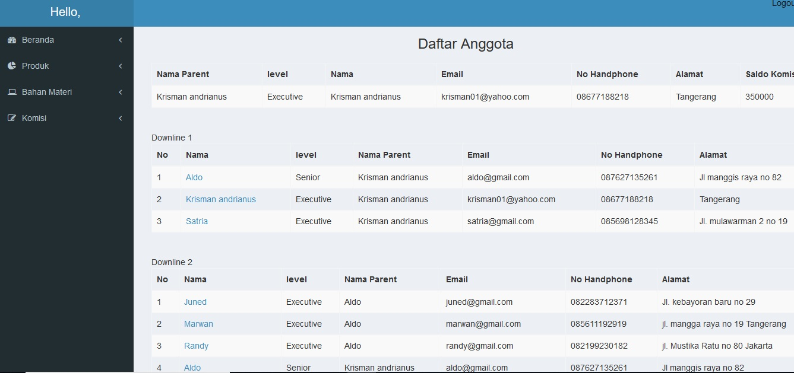
  - Beranda

Menampilkan profile dan daftar downline dan nama anggota bisa di klik untuk mengetahui downline di bawahnya
- Anggota-Produk
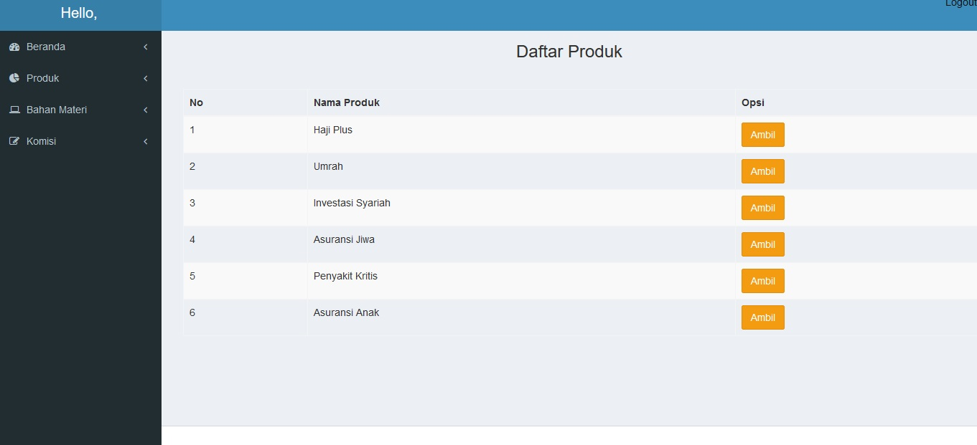
  - Daftar Produk

Daftar produk yang disediakan oleh admin, anggota tinggal memilih kemudian klik ambil
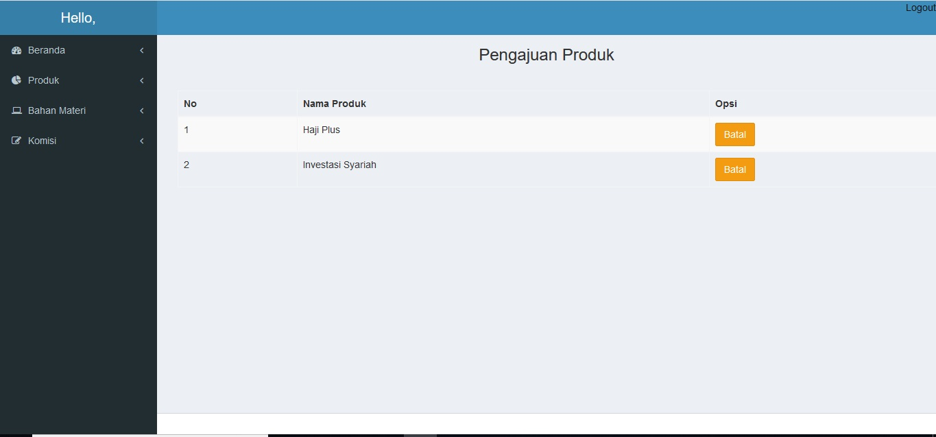
  - Pengajuan Produk

Daftar Produk yang telah di ajukan
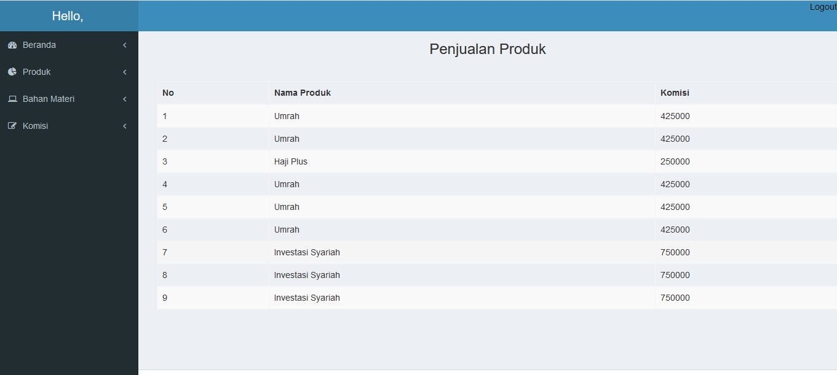
  - Penjualan Produk

Penjualan produk yang telah di terima oleh admin

- Anggota-Materi
  - Materi
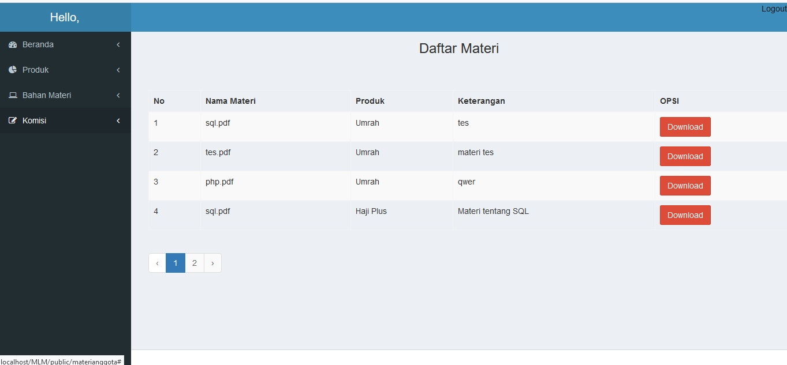

Daftar materi yang di sediakan oleh admin dan bisa di download oleh anggota

- Admin-Pembayaran Komisi
  - Komisi
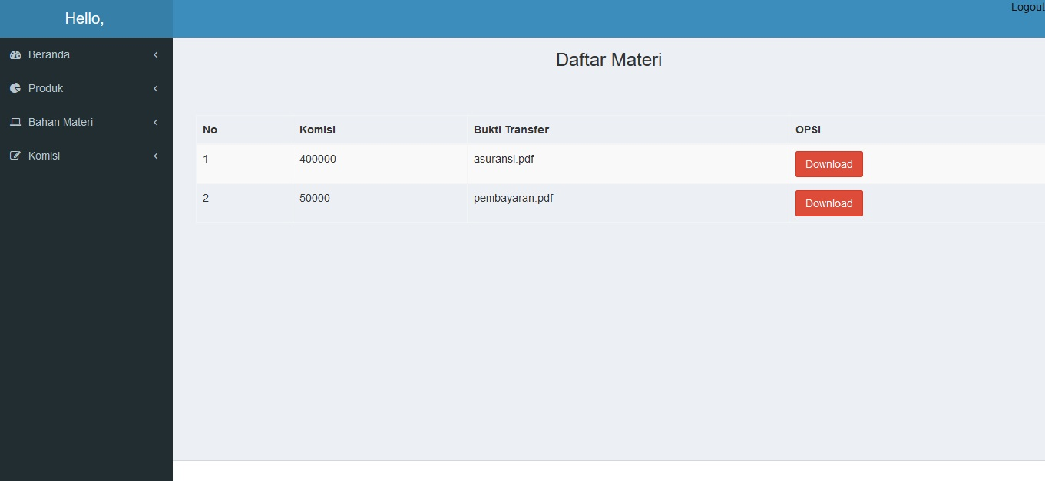

Daftar Pembayaran komisi yang telah di bayar oleh admin

